**Тема урока:** Обыкновенные дроби

**Класс:** 5

**Тип урока:** урок обобщения и тренировки изученного материала.

**Вид урока:** игра – виртуальное путешествие на зимнюю олимпиаду «Сочи-2014».

**Цель урока: о**бобщение и систематизация знаний учащихся по теме «Обыкновенные дроби»

**Задачи урока:**

***образовательная***: систематизировать и расширить знания учащихся по теме «Обыкновенные дроби»;

***развивающая:*** формировать компьютерную грамотность как фактор развития межкультурной компетенции учащихся, мыслительные навыки и операции школьников;

***воспитательная:*** способствовать развитию социальной компетенции через воспитание интереса к предмету, доброжелательного отношения к друзьям, формировать познавательную потребность, чувства здорового соперничества.

**Оборудование урока:**

* интерактивная доска;
* компьютер;
* мультимедийный проектор;
* презентация;
* тест в оболочке «AlexTest»;
* билеты - рабочие листы.

**План урока:**

**1.** ***Организационный момент. Сообщение темы и целей.***

**2**. ***Актуализация знаний учащихся.*** Виртуальное перемещение в г. Сочи.

**3.*Тренировка*. У**стный счет.

**4. *Прохождение квалификации.* Тестирование.**

**5*. Олимпиада -2014***

1. Соревнование по биатлону.
2. Соревнование по хоккею.
3. Соревнование по фигурному катанию.
4. Соревнование по керлингу.
5. Соревнование по слалом.

**6**. ***Подведение итогов урока.*** Награждение «олимпийских чемпионов».

**7*. Домашнее задание***

**8. *Рефлексия.***

**Ход урока:**

1. ***Организационный момент.*** Виртуальное перемещение в г. Сочи.

***(Вид г. Сочи на экране. Шум наполненного стадиона)***

**Учитель:** Здравствуйте. Что за шум? Где вы слышали такой звук? (*Болельщики на стадионе*) Предлагаю сегодня провести виртуальную спортивно-математическую зимнюю олимпиаду и выявить наших «олимпийских чемпионов». Когда будут ближайшие зимние олимпийские игры? (2014 г.) А в каком городе? (г. Сочи). Сегодня олимпийские соревнования по теме «Обыкновенные дроби».

«Олимпийская» команда 5а класса готова к виртуальному перемещению? (Да!) Внимание! Перемещаемся! (*Звук перемещения*) Нас ждут соревнования и победы! За каждую победу на соревнованиях будут вручаться медали, которые в конце урока покажут ваш рейтинг, как спортсмена и математика. Для этого у вас на партах находится протокол соревнований, где вы будете вести записи и куда будете заносить полученные медали.

Итак, вперед!

1. ***Актуализация знаний учащихся.*** Устный счет.
2. Прочитайте правильные дроби, неправильные дроби, смешанные числа:

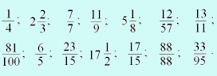

1. Определите координату обозначенных точек на координатном луче.

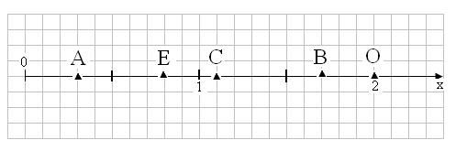

1. Изучите рисунок, составьте неправильную дробь и перейдите к смешанному числу.

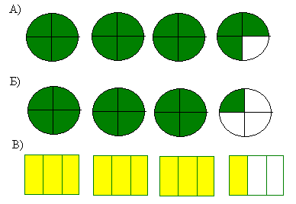

1. ***Прохождение квалификации. Тестирование*.**

Перед тем как принять участие в главных соревнованиях на олимпиаде, спортсмены проходят отбор. Вы тоже пройдете отбор - тестирование в программе AlexTest, и надеюсь, каждый из вас получит проходной балл для дальнейших олимпийских соревнований.

(***Тест:*** *1. Дробь, у которой числитель больше, чем знаменатель, называют*

*а) правильной; б) неправильной*

*2. Дробь, у которой числитель меньше, чем знаменатель, называют*

*а) правильной; б) неправильной*

*3. Из двух дробей с одинаковыми знаменателями больше та, у которой числитель*

*а) больше; б) меньше*

*4 .Единица больше дроби*

*а) правильной; б) неправильной*

*5.Числитель показывает*

*а) сколько частей взято; б) на сколько частей разбито*

*6.Знаменатель показывает*

*а) сколько частей взято; б) на сколько частей разбито*

*7. Целое делим на знаменатель и умножаем на числитель. Этим находим*

*а) часть от целого; б) целое по его части*

*8. Целое делим на числитель и умножаем на знаменатель. Этим находим*

*а) часть от целого; б) целое по его части)*

1. ***Тренировка*** перед предстоящими соревнованиями! Гимнастика для глаз.

Презентация «Мяч». *Задание.* Следи глазами за мячом.

1. ***Олимпиада -2014***
2. **Соревнование по биатлону.**

Внимание на экран! *(включение 30-секундного ролика о биатлоне).* Выделите из неправильной дроби целую часть. Переместив нужный ответ к соответствующему заданию, вы узнаете, как называется олимпийский вид спорта.



н

о

я

л

в

т

г

а

и

Б

3

1

1

10

2

1

1

4

1

11

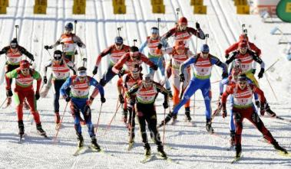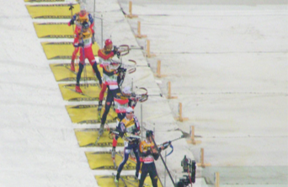

**Ответ:**

н

о

я

Б

и

л

г

а

в

т

1

11

1

3

1

2

3

1

1

10

1. **Соревнование по керлингу.**

Внимание на экран! *(включение 30-секундного ролика о керлинге).* Расположите дроби в порядке возрастания с соответствием букв, и вы прочтете название города, где впервые на зимних олимпийских играх проводились соревнования по керлингу. (Шамони, Франция, 1924 год)

|  |  |  |  |  |  |
| --- | --- | --- | --- | --- | --- |
| $$\frac{18}{16}$$ | $$\frac{8}{16}$$ | $$1$$ | 1 $\frac{3}{16}$ | $$\frac{12}{16}$$ | $$\frac{4}{16}$$ |
| а | ш | и | о | н | м |

Ответ:

|  |  |  |  |  |  |
| --- | --- | --- | --- | --- | --- |
| $$\frac{8}{16}$$ | $$\frac{18}{16}$$ | $$\frac{4}{16}$$ | 1 $\frac{3}{16}$ | $$\frac{12}{16}$$ | 1 |
| ш | а | м | о | н | и |

1. **Соревнование по хоккею.**

Внимание на экран! *(включение 30-секундного ролика о хоккее).*

Переместите неправильные дроби в правые ворота, а правильные дроби в левые ворота. Расчистив хоккейное поле от шайб, вы увидите портрет олимпийского чемпиона, которого считают легендой мирового хоккея. (*Валерий Харламов*)

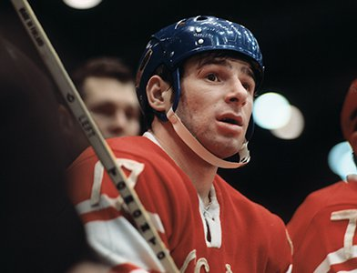

4

5

7

2

8

8

1

5

12

12

31

13

18

18

6

14

16

61

6

3

3

1

47

407

1. **Соревнование по фигурному катанию.**

Внимание на экран! *(включение 30-секундного ролика о фигурном катании).*

Решите уравнения. Соедините правильные ответы, и вы получите первую букву имени первой советской олимпийской чемпионки по фигурному катанию. (**Е** – *Елена Водорезова)*

1. *х+=*
2. *у-=*
3. *-k=*
4. *d+ =1*

1

1. *x-=4*
2. *3-m=2*

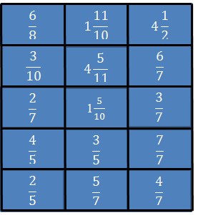**Ответ:**

1. **Соревнование по слалом.**

Внимание на экран! (включение 30-секундного ролика о слалом). Выполните цепочку действий, вписывая промежуточные действия.

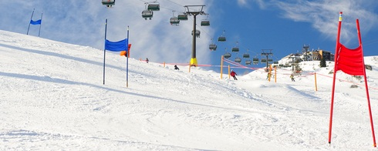

**+**

**+1**

**-**

**+**

**Ответ:**

**+1**

**+**

**+**

**-**

2

1. **Соревнование по скелетон.**

Внимание на экран! (включение 30-секундного ролика о скелетон).

Решив задачи, вы узнаете, в каком году российский скелетонист Александр Третьяков завоевал бронзовую медаль и стал первым призером на подобных соревнованиях среди наших соотечественников.

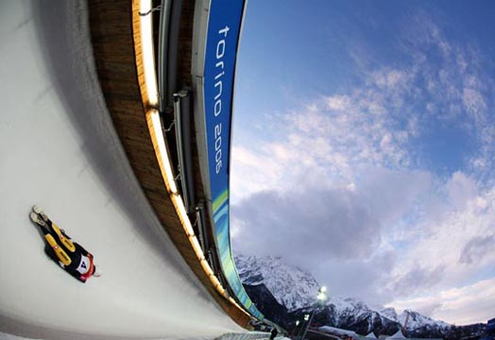

**Задача 1. В спортивной секции олимпийского резерва занимается 35 человек, этого количества – мальчики, а**

**остальные – девочки. Сколько девочек в секции?**

**Задача 2. Спортсмен прошел лыжни. Какова длина всей лыжни, если он прошел 5 км?**

**Ответ:**

0

1

0

2

1. ***Подведение итогов урока. Награждение «олимпийских чемпионов».***

Подведем итоги. В листах ведения соревнований подсчитаем в столбце выполнения рекордов баллы. 5, 6 баллов – «золотая медаль»; 3, 4 баллов – «серебряная медаль». Вручите друг другу медали.

1. ***Домашнее задание.***

Карточка для домашнего задания

Не забывайте, что «Ваш завтрашний успех начинается уже сегодня!»

1. Решите задачу: Биатлонист прошел штрафной круг 150 м., это составляет $\frac{5}{20}$ всей дистанции. Какова вся дистанция?
2. Анкетирование родителей. Вопрос: «Как часто в Вашей взрослой жизни Вы встречались с дробями ?»
3. **Сообщение об истории дробей. (По желанию)**
4. Составить задачу на спортивную тему по теме: «Дроби». (По желанию)
5. ***Рефлексия.***

Показ видеоролика.

**Слово учителя**. Если вы довольны собой на уроке, похлопайте себе в ладоши.

Спасибо за урок.

**роололлддж**

аспрпррпрпрр